Exercícios Herança/Polimorfismo

1. Crie uma hierarquia de classes conforme abaixo com os seguintes atributos e comportamentos (observe a tabela), utilize os seus conhecimentos e distribua as características de forma que tudo o que for comum a todos os animais fique na classe Animal:

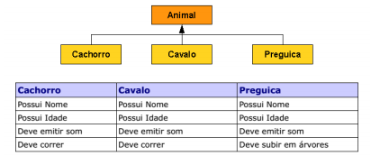

1. Implemente um programa que crie os 3 tipos de animais definidos no exercício anterior e invoque o método que emite o som de cada um de forma polimórfica, isto é, independente do tipo de animal.

Exercícios Collections.

1. Crie uma um programa para trabalhar com estoque de uma loja, o programa deverá trabalhar com Collection do tipo List do Java para manipular os dados desse estoque, o programa deverá atender as seguintes funcionalidades:

Armazenar dados da List

Remover dados da list;

Atualizar dados da list.

Apresentar todos os dados da list.